Όνομα:…………………………… Ημερομηνία:………………..

Επαναληπτικές ασκήσεις:
ΕΝΟΤΗΤΑ 2: ΡΩΤΑ ΤΟ ΝΕΡΟ… ΤΙ ΤΡΕΧΕΙ

- Συμπληρώνω τα σωστά γράμματα και τονίζω όπου πρέπει.

Το νερό από τις πηγές και τα ρ….άκια φτάνει στο ….δραγ….γείο. Εκεί γίνεται πόσ….μο και μέσα από το δίκτ….ο ….δρευσης φτάνει στις βρ…..σες των σπιτι….ν.
Όταν ξεχειλίζουν οι χ…..μαρροι, μεγάλες εκτάσεις πλ….μμ….ρίζουν.
Το έδαφος ……φελείται από τις βροχές.
…..κεανός, παγετ…..νας, ατμόσφ……ρα, εξάτμ…..ση, ……δρατμοί, υδρόγ…..ος, ……φείλω, σ….λ….νας, εμφιαλ…..μένος

- Πώς λέγεται
αυτός που διορθώνει τις βρύσες ………………………………..

το αεροπλάνο που προσθαλασσώνεται …………………………..

η γήινη σφαίρα ……………………….

- Αντιστοιχίζω τις συντομογραφίες με τη σημασία τους.
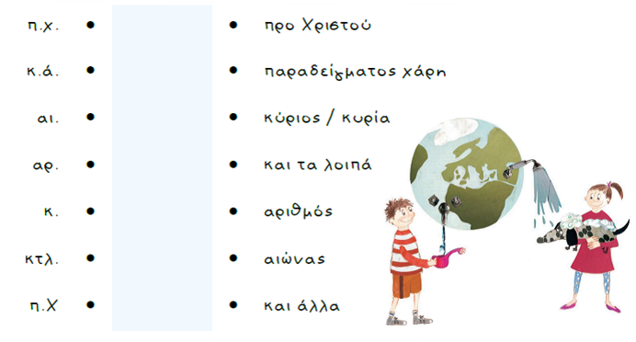

- Κλίνω το παρακάτω ουσιαστικό με το επίθετό του.
Ονομ/κη | Ο γέρος ψαράς
Γενική
Αιτιατική
Κλητική

- Βρίσκω την ταυτότητα των παρακάτω ρημάτων:
 | δημιουργούνται | χτύπησε
Φωνή
Έγκλιση
Συζυγία
Χρόνος
Αριθμός
Πρόσωπο

- Κλίνω το ρήμα πεινάω-πεινώ στον Ενεστώτα και στον Παρατατικό με όποιον τρόπο θέλω.
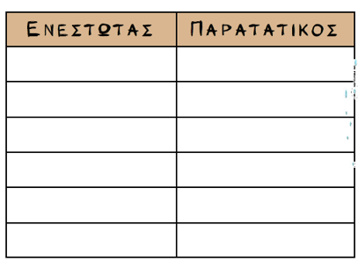
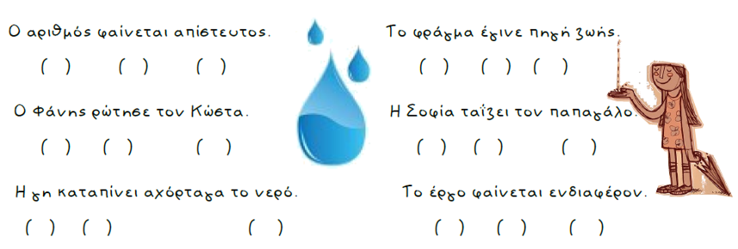
- Βρίσκω τους πρωταγωνιστές των προτάσεων και τους σημειώνω στις παρενθέσεις.

